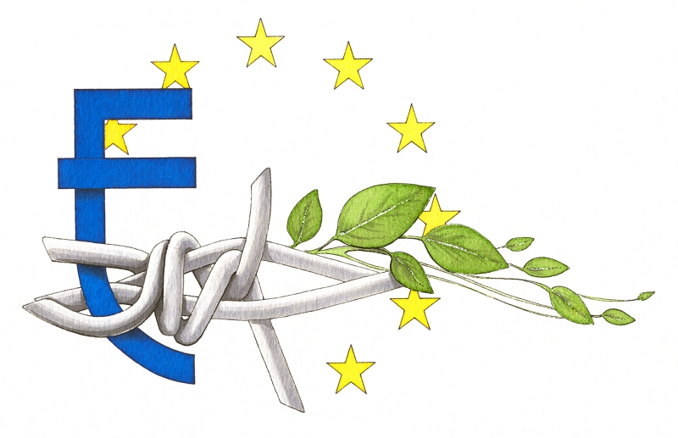**L’ERASMUSSIEN**

L’ERASMUSSIEN

**4**

**Un personnage de l’après-guerre emblématique pour la construction de la paix et d’une Europe unie, le chancelier Gustav STRESEMANN**

**Dans ce numéro 2**

**“La première guerre mondiale, prémices de l’Europe”**

Chronique / la paix par l’image **P.1**

L’Europe aujourd’hui (perception et MACRON) **P.2**

La SDN **P.3**

Gustav STRESEMANN / les monuments aux morts en 1920 **P.4**

Gustav Stresemann est un homme politique allemand né le 10 mai 1878 à Berlin. à l’âge de 51 ans le 3 octobre 1929 à Berlin. Il meurt alors qu’il est encore ministre.

Il est le fondateur et le dirigeant du Deutsche Volkspartei (parti national-libéral de la république de Weimar). Gustav Stresemann devient le 16ème chancelier allemand (13 août 1913 – 23 novembre 1923).

Cet homme politique se fera connaitre lors de son investiture en tant que ministre des affaires étrangères allemandes. Il occupera ce poste du 12 août 1923 jusqu’au 3 octobre 1929 (date de sa mort).

Gustav Stresemann a permis à la République allemande de retrouver un poids économique et diplomatique qu’elle avait principalement perdu après la Première Guerre Mondiale. Il admet cela notamment grâce à la mise en place de sa politique pragmatique (il veut réviser le traité de Versailles en faveur de l’Allemagne mais avec les français). Le ministre des affaires étrangères allemande s’est occupé de nombreux problèmes allemands comme par exemple l’occupation de la Ruhr (région allemande) par les armées française et belge.

Il est l’artisan d’un rapprochement franco-allemand et de changements diplomatiques (création de la SDN) sur le plan européen avec Aristide Briand. Grâce à cette alliance et notamment pour leurs accords de Locarno ils ont obtenu le prix Nobel de la Paix en 1926.

Le rapprochement entre les deux hommes s’est arrêté brutalement à la mort du ministre allemand.

Suite à la mort de Gustav Stresemann à l’âge de 51 ans le 3 octobre 1929 à Berlin alors qu’il est encore ministre, la République de Weimar perd l’un de ses derniers et principaux défenseurs.

**L’ERASMUSSIEN**

**Les années 1920 : les outils pour penser une Europe en paix… et leurs limites**

**L’exemple des monuments aux morts**

Dans les années 30, l’accent est porté sur la perspective de la paix par la reconstruction de l’actuelle « Europe ». L’Etat essaie de reconstruire la France sur le plan économique, social et politique. En effet les populations sont traumatisées par la barbarie de cette guerre. Comment reconstruire la France ? Comment éduquer les populations à la paix ? Malgré une reconstruction, l’avenir de l’Europe semble parsemé d’échecs. Comment surmonter ces échecs ?

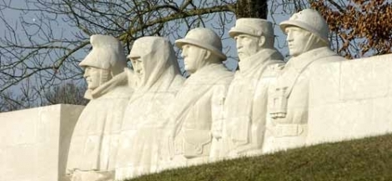

Une vague de construction massive de monuments aux morts en l’honneur de soldats défunts aux combats a eu lieu dans les années 20.

Cet acte de commémoration donne écho à la loi du 25 octobre 1919. L’Etat subventionne ainsi les communes afin qu’elles puissent ériger de tels monuments.

Ainsi tous les français sont représentés pour laisser une trace du passé de l’histoire française.

De plus une cérémonie de recueillement permet de sensibiliser les français à leur passé mais aussi d’éduquer les jeunes à la paix.

Le monument aux morts de Verdun (photo ci-contre), intitulé « on ne passe pas » représente 5 poilus importants durant cette bataille.

Cependant, au vu de la situation économique et des lourdes charges qui pèsent sur l’Etat pour assurer la reconstruction de la France, son budget est restreint, la priorité n’est donc pas encore de financer les monuments.

Diffusée par la Ligue internationale des combattants de la paix, cette affiche montre bien l’engagement actif contre la guerre et les horreurs qui l’accompagnent. La scène de jeu innocente du premier plan contraste violemment avec les squelettes de soldats. Leur sourire devait sûrement terroriser les enfants qui s’identifiaient sans peine au petit garçon en train de jouer aux petits soldats.

« Supprimez les jouets militaires » signifie que le peuple ne veut plus subir les horreurs passées des combats. Il faut donc retrouver la paix en essayant d’enlever toute trace de cette guerre par la suppression des armes.

**La paix par l’image**

**Chronique : Après la guerre ?**

**L’heure de la reconstruction**

**L’éditorial**

Au vu de la journée de l’Europe ce 9 mai et suite à l’élection d’Emmanuel MACRON (président pro-européen français), ce système d’interdépendance est au cœur du débat français.

Après la première guerre mondiale un climat de paix semble se dessiner malgré des séquelles conséquentes. Cependant, comme nous le savons l’Europe tel qu’on la connait aujourd’hui n’a pu trouver sens qu’après la seconde guerre mondiale.

Trop fragile à cette époque, la paix ne parvient pas à s’instaurer durablement même si elle semble le devenir, surtout avec la politique de notre nouveau président. Nous verrons dans l’avenir comment la situation de l’Europe évolue.

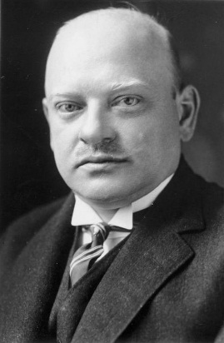

**[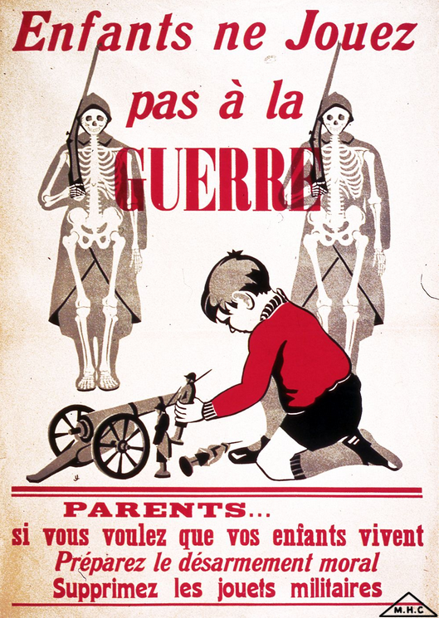](https://fr.pinterest.com/pin/390124386457242834/)**

**3**

**2**

Aptent nulla aliquip camur ut   
consequat aptent nisl in voco   
consequat. Adipsdiscing magna jumentum velit iriure obruo. damnum pneum. Aptent nulla aliquip camur ut consequat lorem aptent nisl magna jumentum velitan en iriure. Loquor, vulputate meus indoles iaceo, ne secundum, dolus demoveo interddfico proprius. In consequat os quadfse nudflla magna.  Aptent nulla aliquip camur utan sdl as consequat aptent nisl in vocoloc consequat ispo facto delore ergo maska forgeuit masca pala ergo sacrum lamap   
allacum dergo ipso aliquip mia sermi

Le 9 mai est la journée de l’Europe et une fête célébrée par tous les Etats membres de l’union Européenne. Ce jour est important car il permet de commémorer la Déclaration de Robert Schuman du 9 mai 1950. Ce discours est considéré comme le texte fondateur de l’Union Européenne.

La journée de l’Europe a été décidée en 1985 par le Conseil de l’Europe lors de sa réunion à Milan.

« Une France forte dans une Europe forte ». (E.MACRON)

Lors de l’élection présidentielle 2017 (7 mai 2017) en France, le nouveau président Emmanuel Macron est sorti dans la cour du Louvre sur l’hymne européenne (« l’hymne à la joie »). Ceci montre qu’il veut garder une Europe soudée et forte et que pour lui l’Europe, est le plus important en tant que président de la République.

Les français ont votés pour lui car ils sont prêts à s’engager pour la paix puisque l’Europe a été créée contre la guerre. De plus, le système de mondialisation moderne a poussé les français à s’engager dans la cause européenne pour obtenir un poids dans l’économie.

La construction européenne a été impulsée par les Etats-Unis afin d’améliorer la situation mondiale et d’apaiser les conflits notamment la tension franco-allemande.

**Le 09 mai : Journée de l’Europe**

**Une présentation de la Société Des Nations : la paix ratée ?**

La société des nations a été formée le 10 Janvier 1920, suite à l’initiative du président américain Wilson qui avait proposé parmi ses « 14 points » une évolution vers une association internationale pour garantir la paix. La SDN se réunit pour la première fois le 6 Janvier 1920 à Paris, avant de s’installer définitivement à Genève. Elle comportait à l’origine 45 membres ; tous engagés par certains principes en vue d’assurer la paix mondiale, tels que l’interdiction de la guerre, le respect du droit international, l’intégrité territoriale, l’indépendance politique des Etats souverains, la réduction des stocks d’armement.

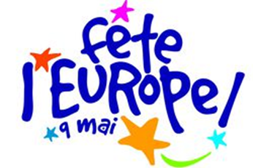

L’organisation se composait aussi de plusieurs institutions : l’Assemblée, qui réunissait les représentants des Etats membres et tenait des réunions périodiques, le Conseil, formé de cinq membres permanents (France, Royaume-Uni, Italie, Japon, puis Chine) et quatre non-permanents choisis par l’Assemblée La SDN disposait également d’un secrétariat permanent, divers comités spécialisés avaient été créés pour prendre en charge certains domaines spécifiques, tels que le Bureau international du travail (BIT) ou la Cour de justice internationale.

Cependant, la société des nations a été freinée par de nombreux obstacles : la non-ratification des Etats Unis marqués par un isolationnisme grandissant, le morcellement de l’Europe suite à un traité ne prenant pas forcément en compte les disparités culturelles dans les nouveaux états. Et, la SDN ne disposait pas de forces armées capables d’intervenir et les sanctions économiques proposées n’étaient pas toujours applicables.

Plusieurs faits ont ainsi marqué l’échec de la Société des Nations. En 1931, l’organisation fut incapable d’empêcher l’invasion de la Mandchourie par le Japon. En 1933, alors que les Etats membres étaient en pleine négociation en vue de leur désarmement, le Japon puis l’Allemagne, qui n’étaient pas favorables aux mesures discutées, quittèrent la SDN. En 1935, l’organisation ne parvint pas non plus à freiner les ambitions de l’Italie d’envahir l’Ethiopie dans le cadre de sa politique coloniale, alors même que ce pays était un Etat membre de la SDN. L’Italie quitta donc l’organisation en 1937 et marqua également le point de départ du rapprochement entre Mussolini et Hitler. En 1936, la SDN ne put éviter le déclenchement de la guerre civile en Espagne. C’est finalement l’éclatement de la Seconde Guerre mondiale qui donna son coup de grâce à la SDN et fit disparaître l’organisation.

L'Union européenne a été bâtie en vue de garantir la paix et dans l'idée que si les économies étaient imbriquées les unes dans les autres, plus aucun pays européen n'aurait intérêt à faire la guerre à son voisin. Aujourd’hui, les liens économiques, la monnaie unique : l’Euro et l’existence de l’espace Schengen sont tels qu’une guerre au sein même de l’Europe peut paraître aujourd’hui inenvisageable.

Pourtant, la montée des nationalismes n’est pas négligeable. En effet, Le *FPO* en Autriche occupe une place prépondérante et a frôlé l’accès au pouvoir présidentiel en 2016, *le front national* était présent au second tour des élections présidentielles en 2017 et le parti *Vlaams Belang* en Belgique occupe une place non négligeable avec 6 députés flamands sur 124.

Les fondateurs de l’Europe ont compris que pour garantir la paix au 20e siècle, les nations devaient aller au-delà de la notion d'État nation. Et c’est cela qui fait du projet Européen un projet unique et ambitieux. Le grand défi est donc maintenant de concilier la légitimité d'États démocratiques et la légitimité d'institutions supranationales, dans une optique de garantie de la paix et de création d’une identité européenne.

Président Wilson qui remet le rameau d’olivier à la colombe (symbole de la paix) cependant celui-ci est trop lourd.

[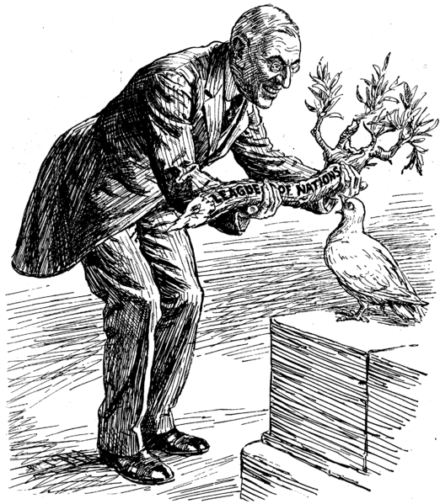](https://upload.wikimedia.org/wikipedia/commons/7/77/Punch_dove_and_branch.png) [](http://www.google.fr/url?url=http://www.ncmb.fr/accompagnement-de-la-personne-addictee-et-de-son-entourage-3802&rct=j&frm=1&q=&esrc=s&sa=U&ved=0ahUKEwjoiqK_2uLTAhVJPxoKHT1MAWUQwW4IIjAG&usg=AFQjCNEvHsFJArpdV7Yx_QA53mshgtyFUA)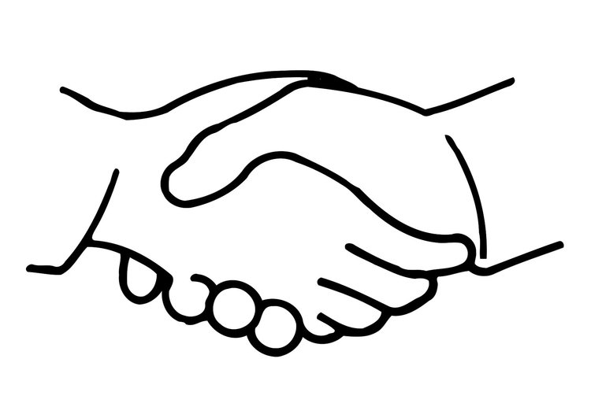

**Votre perception de l’enjeu de la paix en Europe aujourd’hui**